PLAN COMMUNAL
DE
SAUVEGARDE

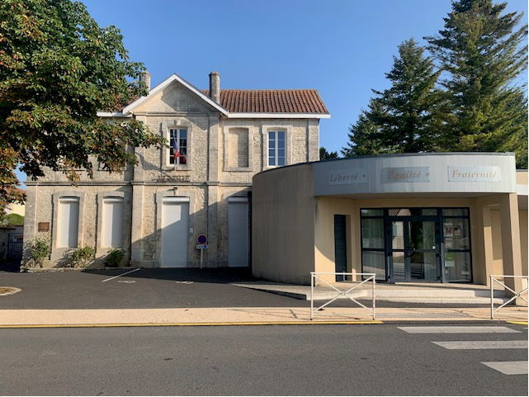

COMMUNE D’AUSSAC-VADALLE

ARRETE MUNICIPAL

n°________ du _______________
portant approbation du Plan Communal de Sauvegarde

Le Maire de la Commune d’AUSSAC-VADALLE

Vu le Code général des Collectivités territoriales et notamment ses articles L 2212-2 et L 2212-4 relatifs
aux pouvoirs de police du maire ;

Vu le Code de la Sécurité Intérieure, et son article L 731-3 relatif au plan communal de sauvegarde ;

Vu le décret n°2005-1156 du 13 septembre 2005 relatif aux Plans Communaux de Sauvegarde ;

Considérant que la Commune est exposée à de nombreux risques tels que : Séisme ;

Considérant qu'il est important de prévoir, d'organiser et de structurer l'action communale en cas de crise ;

ARRETE :

Article 1er : Le plan communal de sauvegarde de la Commune d’AUSSAC-VADALLE est établi à compter de ce jour. Il définit l'organisation prévue par la commune pour assurer l'alerte, l'information, la protection et le soutien de la population en cas d'évènement sur la commune.

Article 2 : Le Maire met en œuvre le plan communal de sauvegarde de sa propre initiative ou sur demande
de Monsieur le Préfet de la CHARENTE.

Article 3 : Le plan communal de sauvegarde fera l'objet des mises à jour nécessaires à sa bonne application.

Article 4 : Copie du présent arrêté ainsi que du Plan Communal de Sauvegarde sera transmise à Monsieur le Préfet de Charente.

Article 5 : Le plan communal de sauvegarde est consultable en mairie.

Article 6 : Le présent arrêté peut faire l’objet d’un recours en annulation devant le Tribunal Administratif de POITIERS dans un délai de 2 mois à compter de sa publication.

Fait à Aussac-Vadalle , le _______________

Le Maire

Mise à jour du PCS

Pages modifiées | Object de la modification | Date

SOMMAIRE

1 – Identification des risques sur la commune
1.1 – Liste des aléas
1.2 – Identifications des vulnérabilités / enjeux
- Etablissements sensibles
- Populations nécessitant une attention particulière
- Autres vulnérabilités

2 – Organiser la réponse communale
2.1 – Modalités d'activation du PCS (schéma)
2.2 – Organisation du dispositif communal (schéma)
2.3 – Répartition des tâches de l'équipe municipale
2.4 – Organisation de l'alerte
- Liste des contacts pour la préfecture
- Qui alerter : alerte générale – alerte spécifique
2.5 - Soutien des populations : mise en place d'un centre d'accueil et de regroupement

3 - Recensement des moyens susceptibles d'être mobilisés
3.1 – Moyens humains
3.2 – Moyens matériels

4 -Annexes :
4.1 - Annuaire de crise
4.2 - Fiches actions
4.3 - Plans / cartographie
4.4 – Modèles de documents
4.5 - Exercice
1 – Identification des risques sur la commune

  - – Liste des aléas susceptibles de se produire sur la commune (DDRM Charente 2022)

Aléa naturel :

- Zone de sismicité modérée.

Aléas technologiques :

- Transport de matières dangereuses : Conduite de gaz enterrée

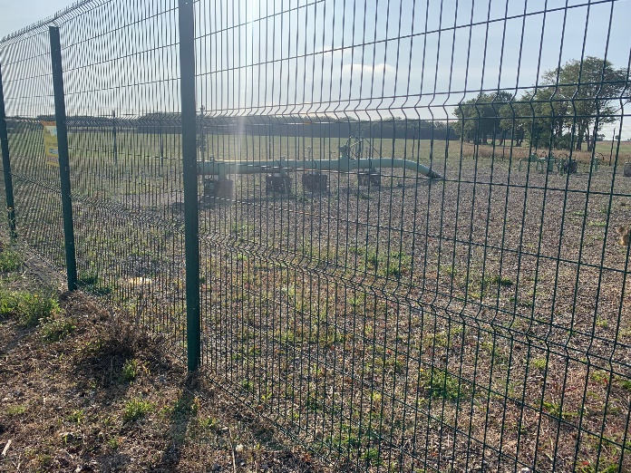

- Transport de matières dangereuses : Route Nationale 10

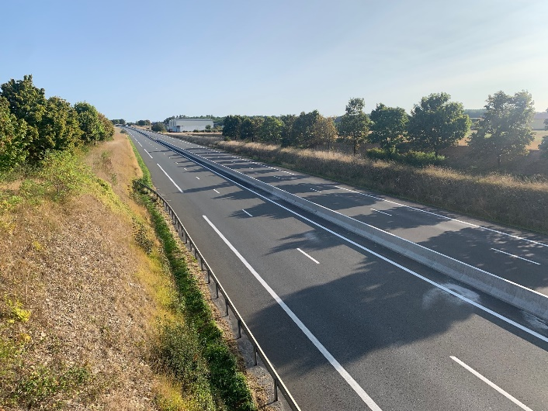

  - – Identifications des vulnérabilités / enjeux

- Nombre d'habitants de la commune : ….....565..... habitants

Etablissements sensibles
Désignation | Nom responsable |  |  | Obs.
Désignation | Nom responsable | Prof. | Dom. | Obs.
Ecole primaire | Dorian GUEDON | 05 45 20 68 39 | 06 84 57 80 19 | Directeur

Population nécessitant une attention particulière

CF fichier Aussac-Vadalle>GED>018_HYGIENE ET SANTE PUBLIQUE>002_Santé publique>001_Prévention et promotion>Liste des personnes fragiles.xls

Ce fichier est consultable par les personnes autorisées sur le serveur de la Gestion Electronique des Documents de la commune.

Autres vulnérabilités
Désignation | adresse | Nom du responsable |  | Obs.
Désignation | adresse |  | @ | Obs.
Poste de distribution de gaz Haute Pression | Traversée de la Commune | GRTgaz ANGOULEME |  | www.reseaux-et-canalisations.gouv.fr
Poste de distribution de gaz Haute Pression | Traversée de la Commune | 0800 02 29 81 | 05 45 24 24 29 | www.reseaux-et-canalisations.gouv.fr
Eoliennes | Est RN10
Parc éolien de La Boixe  ENGIE | Ouest RN10 | Axelle TILLIETTE |  | Chargée d’Exploitation et Maintenance Sud Ouest  Pôle Exploitation et Maintenance  Agence Sud-Ouest
Parc éolien de La Boixe  ENGIE | Ouest RN10 | 06 61 90 58 71 | axelle.tilliette@engie.com
Transformateurs THT ?
2 – Organiser la réponse communale

2.1 – Modalités d'activation du PCS
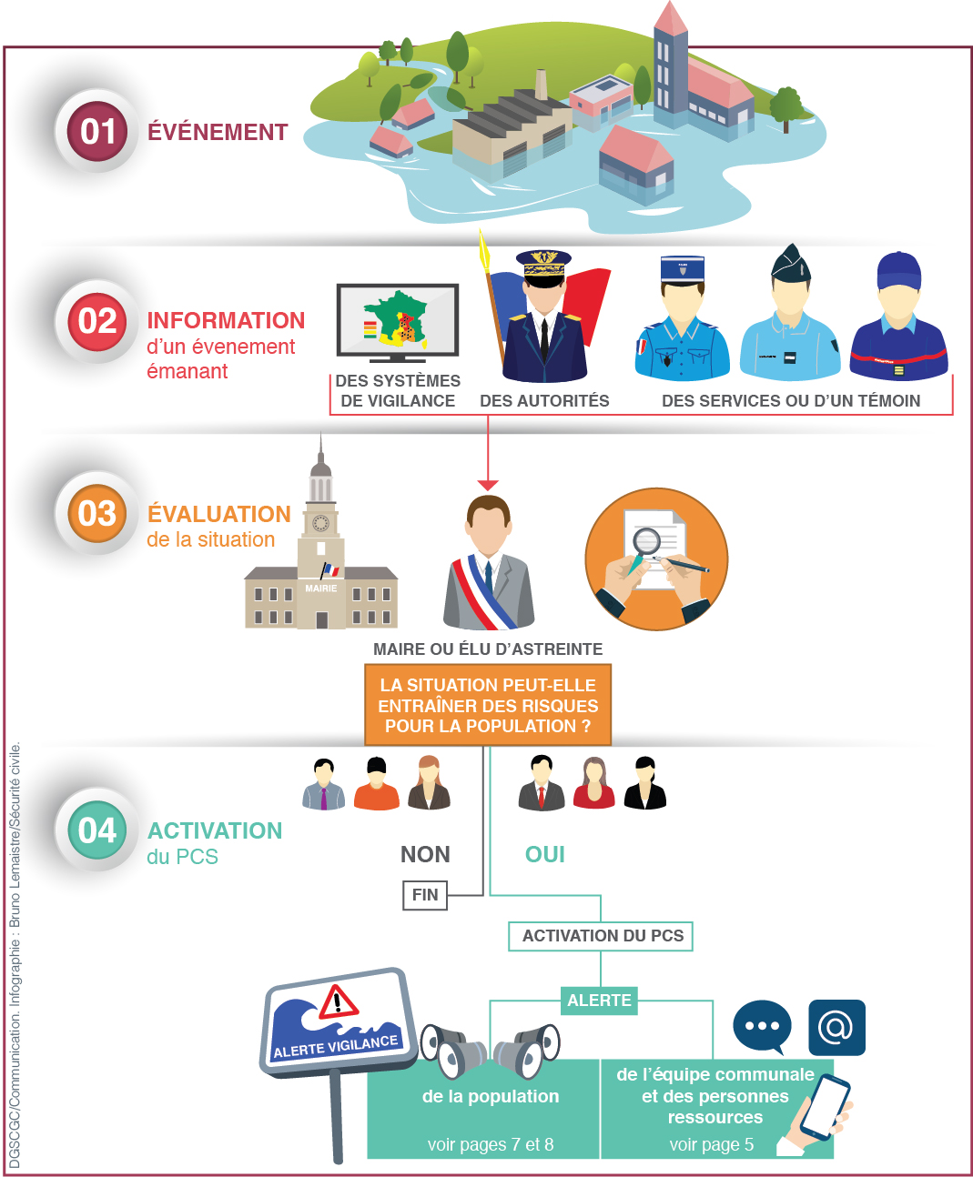

2.2 – Organisation du dispositif communal

Le maire : Directeur des Opérations de Secours
Monsieur Gérard LIOT     : 06 49 30 62 17

1er adjoint : Monsieur Damien Chambre : 06 13 59 80 99

Coordination des moyens et des actions

Titulaire : LIOT Gérard Le Maire. : 06 49 30 62 17
Suppléant 1 : Damien Chambre ADJ : 06 13 59 80 99
Suppléant 2 :.Madeleine Kerjean ADJ : 07 88 04 30 82
Suppléant 3 :.Régine Liot ADJ : 06 85 49 02 74

Localisation de la cellule de crise : Mairie (PCC*)

:_05 45 20 61 60 _ :_09 _ _ _ _ _ _ _ _ _ @ :mairie @aussac-vadalle.fr
* Poste de Commandement Communal

Equipes terrain

Responsable : Chailloux Sébastien : 06 09 20 21 63
Suppléant soutien : Crepeau Rémi : 06 10 88 39 81
Suppléant soutien : Marcu Romain : 06 46 98 49 01

Page 5

2.3 – Répartition des missions de l'équipe municipale

Fiche Maire – Direction des Opérations de Secours Annexe n°

Fiche Coordinateur des moyens et des actions Annexe n°

Fiche Alerte de la population Annexe n°

Fiche Soutien des populations Annexe n°

Fiche Responsable logistique Annexe n°

Fiche secrétariat Annexe n°

Fiche _ _ _ _ _ _ Annexe n°

Fiche _ _ _ _ _ _ _ Annexe n°

Page 6
2.4 – Organisation de l'alerte

Liste des contacts pour la préfecture
Nom – prénom du destinataire
 Prof. |  |  Dom. |  | @
1-
2-
3-
4-

Qui alerter
Le maire prend la décision de diffuser l'alerte après l'évaluation de la situation. L'alerte peut concerner, selon le risque :
- toute la population : Séisme, tempête, canicule, nuage toxique,...
- une partie de la population : inondation, incendie, explosion,...

Alerte générale
Moyens | Lieu | Obs.
Panneau Pocket | Sans objet | Via Internet

Page 7

Personne relais :_ _ _ _ _ _ _ _ _  :  : | Quartier / hameau _ _ _ _ _ _ | Liste de contact

Personne relais :_ _ _ _ _ _ _ _ _  :  : | Quartier / hameau _ _ _ _ _ _ _ | Liste de contact

Personne relais :_ _ _ _ _ _ _ _ _  :  : | Quartier / hameau  _ _ _ _ _ _ _ _ | Liste de contact

Personne relais :_ _ _ _ _ _ _ _ _  :  : | Quartier / hameau  _ _ _ _ _ _ _ | Liste de contact

Alerte spécifique
Types de risque | Moyens | Obs.
Inondation du cours d'eau : | Personne relais :_ _ _ _ _ _ _ _ _ _  :  : | Liste des rues concernées
Inondation du cours d'eau : | Véhicule avec haut parleur | Liste des rues concernées
Evenement usine PPI : | Sirène : | Liste des rues concernées
Evenement usine PPI : | Personne relais :_ _ _ _ _ _ _ _ _ _  :  : | Liste des rues concernées
Evenement usine PPI : | Véhicule avec haut parleur | Liste des rues concernées
Evenement ….......

Page 8

2.5 – Soutien des populations : mise en place d'un centre d'accueil et de regroupement
- La mise en place du ou des centres d'accueil et de regroupement est gérée par le responsable soutien des populations (fiche reflexe – annexe n°.... )

Lieux d'accueil de la population
Type  de batiment / adresse | Nom du responsable | Surface  ou  capacité | Fonctions possibles
Type  de batiment / adresse |  /  | Surface  ou  capacité | Accueil | Couchage | Restauration | Equipements
SDF | LIOT | 250 personnes | oui | Oui, mais d’équipement | Oui, cuisine et froid | Groupe électrogène
SDF | 05 45 93 96 81

Matériels à prévoir
Désignation | Lieux de stockage | Personnes à contacter | Obs.

Personnes ressources pour armer un centre d'accueil et de regroupement
Nom | : | : | Obs.
Page 9
3 – Recensement des moyens

3.1 – Moyens humains

Professions médicales
Nom | adresse | :  : | Domaine de compétence

Personnes parlant une langue étrangère / interprétariat
Langue | nom | adresse | :  :

Responsables d'association
Type d'association | nom | adresse | :  :

Personnes ressources
Nom | adresse | :  : | Compétences particulières
Page 10
3.2 – Moyens matériels

Véhicules
- Détenus par la commune
Type de véhicule | Immatriculation | Nbre de places | Adresse de remisage |  /   responsable | Obs.

- Détenus par un particulier
Type de véhicule | Immatriculation | Nbre de places | Adresse de remisage |  /   responsable / propriétaire | Obs.

Matériels divers
- Détenus par la commune
Type de matériel | Nbre | Localisation |  /   responsable / propriétaire | Obs.
- Détenus par un particulier
Type de matériel | Nbre | Localisation |  /   responsable / propriétaire | Obs.

Page 11
4 – Annexes

4.1 – Annuaire de crise

Autorités
Qualité | Nom |  /  | Obs.
Préfet
Sous préfet
Président du conseil général
Maire commune
_ _ _ _ _ _ _ _ _
Maire commune
_ _ _ _ _ _ _ _ _
Maire commune
_ _ _ _ _ _ _ _ _
Maire commune
_ _ _ _ _ _ _ _ _
Président EPCI
_ _ _ _ _ _ _ _

Membres du conseil municipal
Nom |  /  prof. |  /  dom. | Obs.

Page 12

Personnels adminstratifs et techniques de la commune
Nom |  /  prof. |  /  dom. | Obs.

Annuaire des services
Services |  heures ouvrables |  /  astreinte | Obs.
Préfecture :
- cabinet
- SIDPC

Sapeurs-pompiers :
- centre de secours
- CODIS
Police / Gendarmerie :
- commissariat
- brigade

SAMU
Direction départementale des territoires (DDT)
Direction régionale de l'environnement, de l'aménagement et du logement (DREAL)
Agence régionale de la santé (ARS)
Conseil général :
- cabinet
- direction des routes

Service de prévision des crues
Page 13
Opérateurs
Nom |  /  prof. |  /  astreinte | Obs.
Electricité :
- .

Gaz :
- .

Distributeur eau potable

Réseau assainissement

Ramassage ordures
Transport collectif
Exploitant éoliennes
Eclairage public

Divers
Nom |  /  prof. |  /  astreinte | Obs.
Ambulance privée
Société BTP
Société élagage

Lieux publics
Nom |  /  prof. |  /  astreinte | Obs.
Ecole _ _ _ _ _ _ _ _
Gymnase _ _ _ _ _ _
Piscine _ _ _ _ _ _ _
Collège _ _ _ _ _ _
Salle polyvalente

Page 14
4.2– Fiches réflexe

Fiche Maire – Directeur des Opérations de Secours

- Déclenche le PCS après évaluation de la situation ou sur demande du préfet
- Dirige les actions de son équipe municipale
- Décide des actions à mener
- Valide les propositions du Commandant des Opérations de Secours (COS)
- S'assure que l'ensemble de la population concernée soit bien alertée
- Communique avec la population et les médias
- Renseigne les autorités
- Mobilise les moyens publics et privés, si nécésaire par voie de réquisition
- Prend les mesures administratives nécessaires sous forme d'arrêté
- ...

Fiche Coordinateur des moyens et des actions

- S'assure de la mise en place du dispositif
- est en lien permanent avec le DOS et se tient informé des décisions prises
- Anime la cellule de crise communale (PCC)
- Veille à ce que les actions décidées par le DOS soient réalisées et transmet les ordres au terrain
- Centralise les comptes-rendus et les demandes provenant du terrain
- Elabore le point de situation
- Fait remonter les informations à la préfecture ( ou COD si activé)
- Prépare les demandes de réquisition ou les arrêtés d'interdiction
- ...

Page 15
Fiche Responsable Alerte de la population

- Dirige et organise sur le terrain les équipes assurant l'alerte (générale ou spécifique) de la population
- Rend compte à la cellule de crise communale (PCC) de l'état d'avancement de l'alerte et des difficultés rencontrées
- En cas d'évacuation, indique à la population le lieu d'accueil mis en place ou demande à la cellule de crise communale des moyens pour assurer l'évacuation
- ...

Fiche Responsable Soutien des populations

- Est chargé de la mise en place du ou des centres d'accueil et de regroupement
- Rend compte à la cellule de crise communale (PCC) de l'ouverture du ou des centres et des difficultés rencontrées
- Demande l'appui des associations agréees de sécurité civile ou de la réserve communale de sécurité civile si elle existe
- Demande à la cellule de crise communale ou au responsable logistique les moyens matériels nécessaires pour faire fonctionner le centre d'acceuil et de regroupement
- Transmet régulièrement à la cellule de crise communale la liste des personnes accueillies sur le ou les centres
- Evalue le nombre de repas à distribuer et en fait la demande à la cellule de crise communale
- …

Page 16
Fiche Responsable Logistique

- Met à disposition du DOS et du coordinateur des actions et des moyens ou des autres responsables les matériels recensés et nécessaires au bon déroulement des actions
- Anime sur le terrain les équipes chargées de la mise en place des matériels
- Prend contact avec les détenteurs / propriétaires pour honorer les demandes
- Fait acheminer le matériel
- En relation avec la cellule de crise communale, tient à jour la liste des matériels utilisés, empruntés ou réquisitionnés
- Ferme les voies et met en place les déviations
- ...

Fiche secrétariat

- Appelle les différents responsables, membres du conseil municipal et personnes ressource
- Prépare la cellule de crise ( matériel de bureau – postes téléphoniques - ...)
- Assure l'accueil téléphonique
- Ouvre dès le début de la crise ou de l'événement la main courante (modèle en annexe )
- Assiste le coordinateur des moyens et des actions
- …

Page 17
4-3 Plans / cartographie

- Plan de la commune
- Zones à risque
- Circuits d'alerte
- ...

Page 18

4.4 – Modèles de documents

- Arrêté de réquisition



Le maire de la commune de ……..

Vu le code général des collectivités territoriales et notamment son article L.2212-2,

Considérant : (l’événement)………………………………………………………………
……………………………………………………survenu le ……………… à ……………heures

Considérant qu’il est nécessaire de doter la commune des moyens nécessaires pour répondre à ses obligations.

Vu l’urgence : à expliciter le plus possible……,

Arrête :

Article 1er : L’entreprise …...........est réquisitionnée avec les moyens en personnel et en matériel dont elle dispose en vue d’exécuter la mission (préciser la nature, le lieu de la prestation…) nécessaires au rétablissement de l’ordre public.

Article 2 : préciser toute indication utile à la bonne exécution de la réquisition et en particulier les nom, prénoms, qualité et fonction de l’autorité habilitée à constater le service fait.

Article 3 : La réquisition est exécutoire dès réception du présent ordre et jusqu’au … . . . / pour (X heures, voire jours.)

Article 4 : [le requis] sera indemnisé dans la limite de la compensation des frais directs, matériels et certains résultant de l’application du présent arrêté, ou en fonction du prix commercial normal et licite de la prestation, sans considération de profit, lorsque la prestation requise est de même nature que celles habituellement fournies par l’entreprise à la clientèle, conformément aux conditions prévues par l’article L.2215-1 du code général des collectivités territoriales.
Dans les conditions prévues au code de justice administrative, le tribunal administratif pourra accorder au requis, à sa demande, une provision couvrant tout ou partie de l’indemnité à venir.

Article 5 : A défaut d’exécution du présent ordre de réquisition, il pourra être procédé à son exécution d’office. La personne requise s’expose aux sanctions pénales ou administratives prévues à l’article L.2215-1 4° du code général des collectivités territoriales.

Article 6 : le présent arrêté peut faire l’objet d’un recours gracieux auprès du maire dans les deux mois suivant sa notification. Il peut également faire l’objet d’un recours contentieux, auprès du tribunal administratif, dans le même délai, ou le cas échéant, dans les deux mois suivant le rejet du recours gracieux.

Article 7 : Le présent ordre de réquisition sera notifié à M.[ requis]. Son ampliation sera affichée à……et transmise à M. le Préfet.

Article 8 (exécution) : Le commissaire de police ou le commandant de la brigade de gendarmerie est chargé de l’exécution du présent arrêté.

Fait à ..................le ….../......./........
Le maire,

Page 19

- Arrêté d'interdiction de circuler sur une voie communale

Le Maire de ………………………………………………………….

Vu les articles L.2212-1 et suivants du Code Général des Collectivités Territoriales,

Vu le Code de la Voirie Routière,

Vu ………………………………………………………………………………. survenu le………....
…....................................

Considérant que ……………………………………………………………constitue un danger pour la sécurité publique ;

A R R E T E

Article 1er : L’accès à la voie communale n°…………….. est interdit jusqu’à nouvel ordre.

Article 2 : Les riverains de la voie devront laisser leur véhicule en stationnement devant les barrières interdisant l’accès à la portion de voie endommagée.

Article 3 : Un exemplaire du présent arrêté sera affiché à proximité des barrières interdisant l’accès à la route et un exemplaire sera remis à chacune des personnes directement concernées (riverains de la voie).

Article 4 : Monsieur le Commandant de la Brigade de Gendarmerie ainsi que toute force de police sont chargés, chacun en ce qui le concerne, de l’exécution du présent arrêté.

Article 5 : Ampliation du présent arrêté sera adressée à :
- Préfet du Département
- Commandant de la Brigade de Gendarmerie
- Président du Conseil Général
- Directeur Départemental des Services d’Incendie et de Secours
Pour exécution chacun en ce qui les concerne.

Fait à………………………, le…………………

Le Maire

Page 20

- Main courante

Heure | Origine  de la demande / message | Demande / message | Suite donnée | Heure | Observation
Page :..../.....

Page 21

4.5 – Exercices

Historique des exercices
Date | Thème de l'exercice | Observation

Page 22

